Протокол № 39
заседания членов Совета Некоммерческого партнерства «Межрегиональное объединение дорожников «СОЮЗДОРСТРОЙ»

г. Москва 30 октября 2014 г.

Форма проведения: очная

Присутствовали члены Совета: Кошкин Альберт Александрович – Президент ОАО «Сибмост», Хвоинский Леонид Адамович – генеральный директор СРО НП « МОД «СОЮЗДОРСТРОЙ», Андреев Алексей Владимирович – генеральный директор ОАО «ДСК «АВТОБАН», Нечаев Александр Федорович – генеральный директор ООО «Севзапдорстрой», Рощин Игорь Валентинович – генеральный директор ОАО «Дорисс», Любимов Игорь Юрьевич – генеральный директор ООО «СК «Самори», Лилейкин Виктор Васильевич – генеральный директор ЗАО «Союз-Лес», Данилин Алексей Валерьевич – представитель ОАО «АСДОР», Кондрат Борис Иванович – представитель ЗАО «МТКО», Абрамов Валерий Вячеславович – генеральный директор ЗАО «ВАД», Власов Владимир Николаевич – генеральный директор ОАО «МОСТОТРЕСТ»;

Повестка дня:
- Рассмотрение заявления члена СРО НП «МОД «СОЮЗДОРСТРОЙ» - ЗАО «Аэродромы Мосты Дороги», ООО «Дорстройсервис», ООО «Дорстройсервис» - о внесении изменений в Свидетельство о допуске к видам работ, которые оказывают влияние на безопасность объектов капитального строительства, согласно Перечня видов работ, утвержденного Приказом № 624 Минрегионразвития России от 30.12.2009 г.;

- Рассмотрение вопроса о переоформлении Свидетельства о допуске в связи со сменой юридического адреса;

- Рассмотрение вопроса о вынесении мер дисциплинарного воздействия к организации-члену СРО НП МОД «СОЮЗДОРСТРОЙ», не исполняющему требования законодательства РФ и обязательные условия членства в СРО НП «МОД «СОЮЗДОРСТРОЙ»;

- Рассмотрение вопроса о выборе представителя от саморегулируемой организации для участия в Окружной конференции СРО по г. Москве, которая пройдет 13 ноября 2014 года;

- Рассмотрение вопроса о вынесении мер дисциплинарного воздействия к организациям-членам СРО НП МОД «СОЮЗДОРСТРОЙ», не исполняющих требования законодательства РФ и обязательных условий членства в СРО НП «МОД «СОЮЗДОРСТРОЙ».

По первому вопросу слово имеет генеральный директор СРО НП «МОД «СОЮЗДОРСТРОЙ» Хвоинский Л.А. – в соответствии с поданным заявлением, предлагаю внести изменения в Свидетельство о допуске к видам работ, которые оказывают влияние на безопасность объектов капитального строительства, согласно Перечня видов работ, утвержденного Приказом № 624 Минрегионразвития России от 30.12.2009 г., следующей организации - члену СРО НП «МОД «СОЮЗДОРСТРОЙ»: ЗАО «Аэродромы Мосты Дороги», ООО «Дорстройсервис», ООО «Дорстройсервис».

Решили: Внести изменения в Свидетельство о допуске к видам работ, которые оказывают влияние на безопасность объектов капитального строительства, согласно Перечня видов работ, утвержденного Приказом № 624 Минрегионразвития России от 30.12.2009 г., следующей организации - члену СРО НП «МОД «СОЮЗДОРСТРОЙ»: ЗАО «Аэродромы Мосты Дороги», ООО «Дорстройсервис», ООО «Дорстройсервис».

По второму вопросу: слово имеет генеральный директор НП «МОД «СОЮЗДОРСТРОЙ» Хвоинский Л.А. – в соответствии с поданными заявлениями, предлагаю внести изменения в Свидетельствао допуске к работам, которые оказывают влияние на безопасность объектов капитального строительства, согласно Перечня видов работ, утвержденного Приказом № 624 Минрегионразвития России от 30.12.09 г. следующим организациям - членам саморегулируемой организации СРО НП «МОД «СОЮЗДОРСТРОЙ»: ФБУ «Подводречстрой».

Решили: Внести изменения в Свидетельства о допуске к работам, которые оказывают влияние на безопасность объектов капитального строительства, согласно Перечня видов работ, утвержденного Приказом № 624 Минрегионразвития России от 30.12.09 г. следующим организациям - членам саморегулируемой организации СРО НП «МОД «СОЮЗДОРСТРОЙ»: ФБУ «Подводречстрой».

Голосовали:
За – 11 голосов, против – нет, воздержался – нет.

По третьему вопросу слово имеет заместитель генерального директора Партнерства Суханов Павел Львович. От ГУП МО «Дорпрогресс» поступило заявление о приостановлении действия Свидетельства.

Решили: приостановить действие Свидетельства о допуске сроком на 60 календарных дней с 30 октября 2014 года, согласно п.3 части 2 и части 3 ст.55.15 Градостроительного кодекса Российской Федерации следующей организации – члену СРО НП «МОД «СОЮЗДОРСТРОЙ»: ГУП МО «Дорпрогресс».

Голосовали:
За – 11 голосов, против – нет, воздержался – нет.

По четвертому вопросу слово имеет генеральный директор СРО НП МОД «СОЮЗДОРСТРОЙ» Хвоинский Леонид Адамович. В адрес Партнерства поступило извещение о проведении 13 ноября 2014 года Окружной конференции членов Национального объединения строителей по г. Москве. На основании этого извещения, мы можем направить одного представителя от нашей организации с правом решающего голоса, а также одного представителя с правом совещательного голоса для участия на Окружной конференции саморегулируемых организаций г. Москвы.

Решили: Направить на Окружную конференцию членов Национального объединения строителей по г. Москве которая состоится 13 ноября 2014 года, с правом решающего голоса - генерального директора СРО НП МОД «СОЮЗДОРСТРОЙ» Хвоинского Леонида Адамовича и с правом совещательного голоса – заместителя генерального директора СРО НП МОД «СОЮЗДОРСТРОЙ» Хвоинского Анатолия Владимировича.

Голосовали:
За – 11 голосов, против – нет, воздержался – нет.

По пятому вопросу слово имеет заместитель генерального директора СРО НП «МОД «СОЮЗДОРСТРОЙ» Суханов Павел Львович. Уважаемые члены Совета! На Советах Партнерства, состоявшихся 22.08.2014 г. (Протокол № 32) и 28.08.2014 г. (Протокол № 33), были приняты решения о приостановлении действия Свидетельства о допуске сроком на 60 календарных дней следующим организациям - членам Партнерства:
- ОАО «Дорожное эксплуатационное предприятие № 123» до 22 октября 2014 года;
- ООО «Строительная компания «БИЛЛДЭКС» до 28 октября 2014 года.

По состоянию на 30 октября 2014 года, нарушения, повлекшие приостановление действия Свидетельства о допуске к работам, данной организацией не устранены, в том числе не приняты меры по их устранению.
Решили: в связи с не устранением допущенных замечаний, с 30 октября 2014 года, прекратить действие Свидетельства о допуске на основании пункта 3 части 15 статьи 55.8 Градостроительного кодекса Российской Федерации следующим организациям - членам Партнерства:
- ОАО «Дорожное эксплуатационное предприятие № 123»;
- ООО «Строительная компания «БИЛЛДЭКС».

На основании пункта 5 части 2 и части 3 статьи 55.7 и пункта 5 части 2 статьи 55.15 Градостроительного кодекса Российской Федерации с 30 октября 2014 года исключить из членов СРО НП «МОД «СОЮЗДОРСТРОЙ» следующие организации:
- ОАО «Дорожное эксплуатационное предприятие № 123»;
- ООО «Строительная компания «БИЛЛДЭКС».

Голосовали:
За – 11 голосов, против – нет, воздержался – нет.

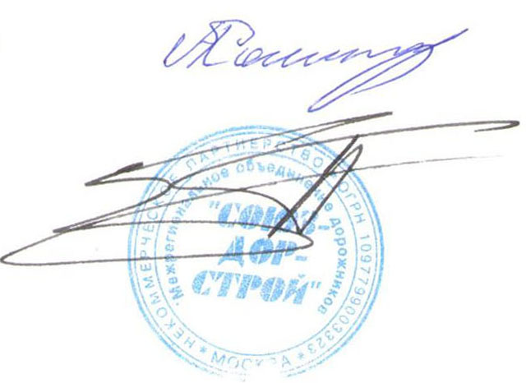
Председатель Совета А.А. Кошкин

Секретарь Совета П.Л. Суханов

